电

子

线

路

实

验

报

告

学院：电子信息与通信学院

班级：电信2005班

姓名：张智博

学号：U202011950

实验时间：2021年12月13日
目录
一、 实验名称 1
二、 实验目的 1
三、 实验元器件 1
四、 实验任务 1
1. 功能要求 1
2. 已知条件 2
3. 技术指标要求 2
4. 测量内容 2
五、 实验原理及参考电路 2
1. 实验电路 2
2. 电路安装与调试技术 3
（1）合理布局，分级装调 3
（2）电路调试技术 3
六、 实验过程 4
1. 实验电路与功率、增益、效率。 4
2. 幅频响应 5
3. 音调控制特性曲线测量数据 5
七、 实验小结 5

第四次实验：音响放大器的设计

实验名称
音响放大器的设计

实验目的
- 音响放大器的基本组成
- 音调特性控制方法与实现原理
- 了解集成功率放大器内部电路工作原理，掌握其外围电路的设计与主要性能参数的测试方法；
- 掌握音响放大器的设计方法与电子线路系统的装调技术---综合运用所学知识，进行小型多级电子线路系统的设计与装调。

实验元器件
名称 | 型号（参数） | 数量
集成功放 | LM386 | 1
 | NE5532 | 3
电阻 | 10KΩ | 5
 | 13KΩ | 1
 | 30KΩ | 2
 | 47KΩ | 3
 | 75KΩ | 1
 | 10Ω 2W | 1
电容 | 0.01μF | 2
 | 0.22μF | 1
 | 0.1μF | 1
 | 1μF | 1
 | 10μF | 8
 | 220μF | 2
 | 470μF | 1
电位器 | 10KΩ | 3
 | 470KΩ | 2
话筒 | 输出5mV | 1
音乐播放器 | / | 1

实验任务
设计一个音响

功能要求
具有话音放大、音调控制、音量控制、卡拉OK伴唱等功能（不含电子混响）。

已知条件
- 集成功放LM386。
- 话筒600Ω，输出信号5mV。
- 集成运放NE5532。
- 10Ω/2W负载电阻1只。
- 8Ω/4W扬声器1只。
- 音源（MP3 or PC）。
- 电源电压±9V(双电源)。

技术指标要求
- 额定功率：P_{o}≥0.3W（γ<3%）
- 负载阻抗：R_{L}=10Ω（2W）
- 频率响应：f_{L}=50Hz，f_{H}=20kHz
- 输入阻抗：R_{i}>>20kΩ
- 音调控制特性：1kHz处增益为0dB、125Hz和8kHz处有12dB的调节范围，A_{VL}=A_{VH}≥20dB(选做)

测量内容
- 测量音调控制特性，填入表4.7.4，并绘制音调控制特性曲线
- 测量频率为1kHz时的输出功率P_{o}及整机电压增益A_{v}，绘制1kHz时的整机输入输出波形
- 输入阻抗R_{i}
- 输出效率

实验原理及参考电路

实验电路
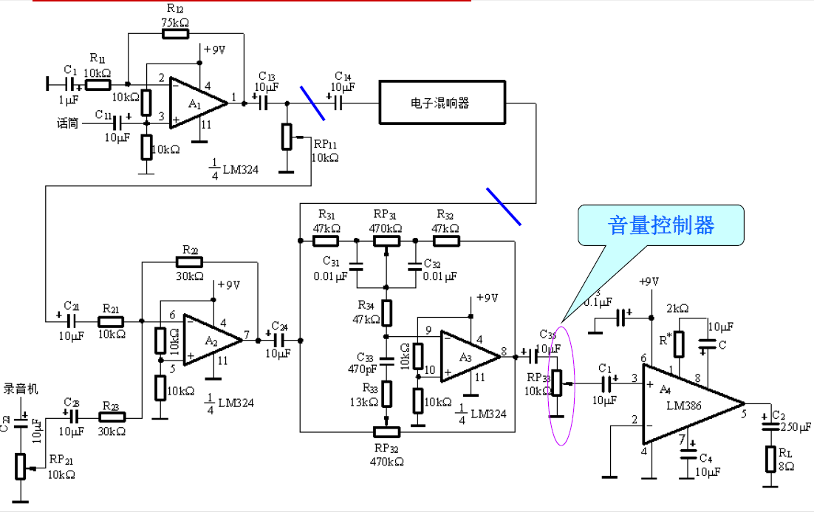
除集成功放LM386使用单电源工作外，其他运放均用双电源工作

电路安装与调试技术

（1）合理布局，分级装调
- 音响放大器是一个小型电路系统，安装前要对整机线路进行合理布局。
- 一般按照电路的顺序一级一级地布线。
- 功放级应远离输入级。
- 每一级的地线尽量接在一起。
- 连线尽可能短，否则很容易产生自激。
- 安装前应检查元器件的质量。
- 安装时特别要注意功放块、运算放大器、电解电容等主要器件的引脚和极性，不能接错。
- 从输入级开始向后级安装，也可以从功放级开始向前逐级安装。
- 安装一级调试一级，安装两级要进行级联调试，直到整机安装与调试完成。

（2）电路调试技术
- 电路的调试过程一般是先分级调试，再级联调试，最后进行整机调试与性能指标测试。
- 分级调试又分为静态调试与动态调试。
静态调试时，将输入端对地短路，用万用表测该级输出端对地的直流电压。话放、混放、音调电路均由运放组成，若运放是单电源供电，其静态输出直流电压均为VCC/2，功放级的输出(OTL电路)也为VCC/2，且输出电容CC两端充电电压也应为VCC/2。若是双电源供电，直流电压均为0。
动态调试是指输入端接入规定的信号，用示波器观测该级输出波形，并测量各项性能指标是否满足题目要求，如果相差很大，应检查电路是否接错，元器件数值是否合乎要求，否则是不会出现很大偏差的。
- 级联调试
单级电路调试时的技术指标较容易达到，但级联后级间相互影响，可能使单级的技术指标发生很大变化，甚至两级不能进行级联。产生的主要原因：一是布线不太合理，形成级间交叉耦合，应考虑重新布线；二是级联后各级电流都要流经电源内阻，内阻压降对某一级可能形成正反馈，应接RC去耦滤波电路。R一般取几十欧姆，C一般用几百微法大电容与0.1F小电容相并联。由于功放输出信号较大，易对前级产生影响，引起自激。集成块内部电路多极点引起的正反馈易产生高频自激，常见高频自激现象如图所示。
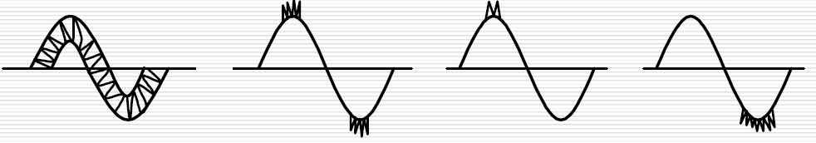
可以加强外部电路的负反馈予以抵消，如功放级①脚与⑤之间接入几百皮法的电容，形成电压并联负反馈，可消除叠加的高频毛刺。

实验过程

实验电路与功率、增益、效率。
由图可以看出$R_{i}=\frac{v_{o2}}{v_{o1}-v_{o1}}R=\frac{3.44}{6.8-3.44}10=10.24kΩ$


输出功率P_{o}=²/10=0.42W
增益A_{v}=5840/13.2=442.42
效率η=(0.42/9*0.10)*100%=47.37%



幅频响应
f_{L}=50Hz,f_{H}>20kHz


音调控制特性曲线测量数据
测量频率点 |  | <fL1 | fL1 | fLx | fL2 | f0 | fH1 | fHx | fH2 | >fH2
V_{i}=100mV |  | 20Hz | 50Hz | 125Hz | 500Hz | 1KHz | 2KHz | 8KHz | 20KHz | 50KHz
低音频提升  高音频衰减 | V_{o}/V | 940  mV | 580  mV | 292  mV | 116  mV | 90  mV | 68  mV | 38  mV | 34  mV | 32  mV
 | A_{v} | 9.4 | 5.8 | 2.92 | 1.16 | 0.9 | 0.68 | 0.38 | 0.34 | 0.32
 | A_{v}/  dB | 19.46 | 15.27 | 9.31 | 1.29 | -0.92 | -3.35 | -8.40 | -9.37 | -9.90
低音频衰减  高音频提升 | V_{o}/V | 12  mV | 20  mV | 42  mV | 96  mV | 118  mV | 150  mV | 400  mV | 784  mV | 1104  mV
 | A_{v} | 0.13 | 0.23 | 0.50 | 1.26 | 1.92 | 3.16 | 8.56 | 10.88 | 11.52
 | A_{v}/  dB | -18.42 | -13.98 | -7.54 | -0.35 | 1.44 | 3.52 | 12.04 | 17.89 | 20.86

实验小结
通过本实验，我通过自己的努力完成了一个比较复杂的音响放大电路，增强了对运算放大器的理解，对集成功率放大器内部电路工作原理和应用有了更强的把握。
刚开始对实验不是很了解，会对调试哪些方面有一点陌生，且对地线长的问题不是很了解，出现了自激和失真的问题。后来经过和同学讨论和摸索，最终都是解决了问题。

